クラブ名： 日立中央 LC

日 時 | 2021年10月24日(日曜日)  午前・午後7時30分～9時30分
場 所 | 川尻海水浴場
活動タイトル | ライオンズ奉仕活動
活動の目的 | 海洋汚染の原因：マイクロプラスチック除去の為
活動内容 | マイクロプラスチック回収  （プリ袋、発砲スシロール、空缶、その他のごみの回収）  日立桜ライオンズ様と合同による作業で、日立桜ライオンズ様と日立中央ライオンズで役割分担、また広範囲のため回収地区分担をし、効率よく作業を行うことができました。
その他 | 当日は天候もよく手順通り作業がはかどりました。

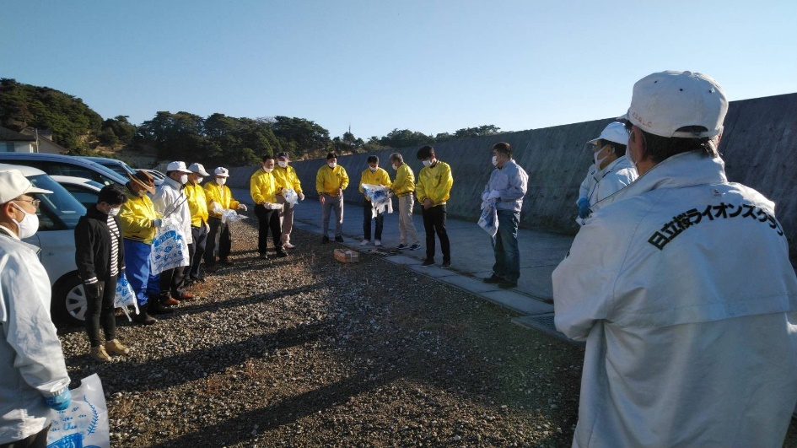8